МИНИСТЕРСТВО ОБРАЗОВАНИЯ РЕСПУБЛИКИ БЕЛАРУСЬ

УЧРЕЖДЕНИЕ ОБРАЗОВАНИЯ
ГОМЕЛЬСКИЙ ГОСУДАРСТВЕННЫЙ ТЕХНИЧЕСКИЙ УНИВЕРСИТЕТ ИМЕНИ П. О. СУХОГО

Факультет автоматизированных и информационных систем

Кафедра «Информационные технологии»

ОТЧЕТ ПО ЛАБОРАТОРНОЙ РАБОТЕ № 1

по дисциплине «Базы знаний и основы поддержка принятия решений»
на тему: «Принятие решений на основе метода Монте-Карло»

Выполнил: студент гр. ИТП-41
Бондаренко И.А.
Принял: ассистент
Ястребов А.А.

Гомель 2026
Цель работы: изучить эффективность применения метода Монте-Карло для поддержки принятия решений в производственно-экономических задачах.

Ход работы

Задание.
На предприятие радиоэлектронной промышленности поступают комплектующие изделия – резисторы с номиналом невысокой точности (15%). Известно, что примерно А% резисторов не подходит для изготовления продукции и требуют дополнительной подгонки. Чтобы выявить такие резисторы, необходим входной контроль. Стоимость контроля одного резистора составляет B руб. Стоимость подгонки составляет C руб. Если резистор установили в изделие, то стоимость его замены составляет D руб. Требуется найти, какую часть резисторов необходимо подвергнуть входному контролю, чтобы общие затраты на контроль и подгонку были минимальными.
Псевдослучайные числа формируются на основе LFSR с заданным полиномом.
Условие к заданию представлено на рисунке 1.

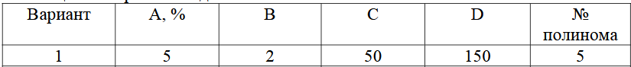

Рисунок 1 – Условие к нашему заданию

Код программы находится в приложении А.

Результат работы программы представлен на рисунке 2.

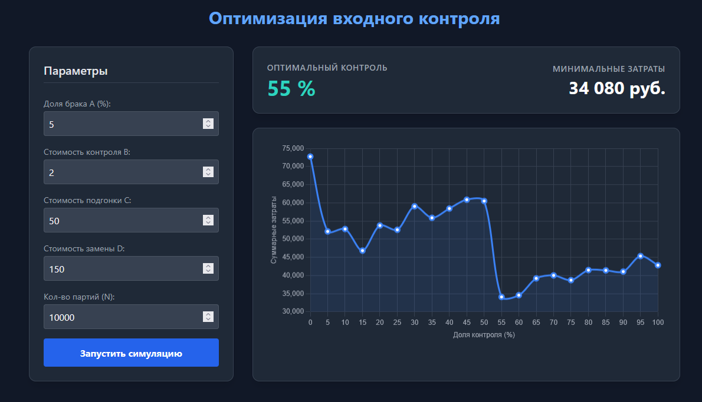

Рисунок 2 – Результат работы программы
Вывод: в ходе выполнения лабораторной работы изучили эффективность применения метода Монте-Карло для поддержки принятия решений в производственно-экономических задачах.

ПРИЛОЖЕНИЕ А
(обязательное)

Текст программы

lfsr.py:
class LFSRGenerator:
"""
Генератор псевдослучайных чисел на основе 32-битного полинома
Полином: X^32+X^31+X^30+X^29+X^27+X^26+X^25+X^24+X^23+X^21+X^20+X^17+X^16+X^14+X^12+X^9+X^8+X^7+1
"""
def __init__(self, seed: int = 0xACE1ACE1):
self.state = seed
self.taps = [31, 30, 29, 28, 26, 25, 24, 23, 22, 20, 19, 16, 15, 13, 11, 8, 7, 6]
def step(self) -> float:
"""Сдвиг регистра и возврат числа в диапазоне [0, 1)."""
feedback = 0
for tap in self.taps:
feedback ^= (self.state >> tap) & 1
self.state = ((self.state << 1) & 0xFFFFFFFF) | feedback
return self.state / 0xFFFFFFFF

simulation.py:
from src.domain.lfsr import LFSRGenerator
class MonteCarloSimulation:
"""Модель расчета издержек по методу Монте-Карло."""
def __init__(self, a_percent: float, cost_b: float, cost_c: float, cost_d: float, n_trials: int = 10000):
self.prob_defect = a_percent / 100.0
self.cost_b = cost_b
self.cost_c = cost_c
self.cost_d = cost_d
self.n_trials = n_trials
def run_simulation(self) -> dict:
"""Запускает симуляцию контроля от 0% до 100% с шагом 5%"""
lfsr = LFSRGenerator()
results = {"percentages": [], "costs": []}
min_cost = float('inf')
optimal_p = 0
for p_control_int in range(0, 105, 5):
p_control = p_control_int / 100.0
total_cost = 0.0
for _ in range(self.n_trials):
r1 = lfsr.step()
r2 = lfsr.step()
is_controlled = r1 < p_control
is_defective = r2 < self.prob_defect
if is_controlled:
total_cost += self.cost_b
if is_defective:
total_cost += self.cost_c
else:
if is_defective:
total_cost += self.cost_d
results["percentages"].append(p_control_int)
results["costs"].append(total_cost)
if total_cost < min_cost:
min_cost = total_cost
optimal_p = p_control_int
results["optimal_percent"] = optimal_p
results["min_cost"] = min_cost
return results

app.py:
from flask import Flask, render_template, request, jsonify
from src.services.simulation import MonteCarloSimulation
app = Flask(__name__)
@app.route("/")
def index():
"""Отображает главную страницу с интерфейсом"""
return render_template("index.html")
@app.route("/api/simulate", methods=["POST"])
def simulate():
"""Принимает данные от клиента, запускает симуляцию и возвращает результат"""
data = request.json
try:
a_val = float(data.get("a", 5))
b_val = float(data.get("b", 2))
c_val = float(data.get("c", 50))
d_val = float(data.get("d", 150))
n_val = int(data.get("n", 10000))
# Используем наш существующий слой бизнес-логики
sim = MonteCarloSimulation(a_val, b_val, c_val, d_val, n_val)
results = sim.run_simulation()
return jsonify(results)
except Exception as e:
return jsonify({"error": str(e)}), 400

main.py:
from src.web.app import app
def main():
"""
Запуск локального веб-сервера на порту 5000
"""
app.run(host="127.0.0.1", port=5000, debug=True)
if __name__ == "__main__":
main()

index.html:
<!DOCTYPE html>
<html lang="ru">
<head>
<meta charset="UTF-8">
<meta name="viewport" content="width=device-width, initial-scale=1.0">
<title>Монте-Карло: Оптимизация контроля</title>
<script src="https://cdn.tailwindcss.com"></script>
<script src="https://cdn.jsdelivr.net/npm/chart.js"></script>
</head>
<body class="bg-gray-900 text-white min-h-screen font-sans">
<div class="max-w-6xl mx-auto p-6">
<h1 class="text-3xl font-bold mb-8 text-center text-blue-400">Оптимизация входного контроля</h1>
<div class="grid grid-cols-1 md:grid-cols-3 gap-8">
<!-- Панель управления -->
<div class="bg-gray-800 p-6 rounded-xl shadow-lg h-fit border border-gray-700">
<h2 class="text-xl font-semibold mb-6 text-gray-200 border-b border-gray-700 pb-2">Параметры</h2>
<form id="simForm" class="space-y-4">
<div>
<label class="block text-sm text-gray-400 mb-1">Доля брака A (%):</label>
<input type="number" id="inputA" value="5" class="w-full bg-gray-700 rounded p-2 text-white border border-gray-600 focus:border-blue-500 focus:outline-none">
</div>
<div>
<label class="block text-sm text-gray-400 mb-1">Стоимость контроля B:</label>
<input type="number" id="inputB" value="2" class="w-full bg-gray-700 rounded p-2 text-white border border-gray-600 focus:border-blue-500 focus:outline-none">
</div>
<div>
<label class="block text-sm text-gray-400 mb-1">Стоимость подгонки C:</label>
<input type="number" id="inputC" value="50" class="w-full bg-gray-700 rounded p-2 text-white border border-gray-600 focus:border-blue-500 focus:outline-none">
</div>
<div>
<label class="block text-sm text-gray-400 mb-1">Стоимость замены D:</label>
<input type="number" id="inputD" value="150" class="w-full bg-gray-700 rounded p-2 text-white border border-gray-600 focus:border-blue-500 focus:outline-none">
</div>
<div>
<label class="block text-sm text-gray-400 mb-1">Кол-во партий (N):</label>
<input type="number" id="inputN" value="10000" class="w-full bg-gray-700 rounded p-2 text-white border border-gray-600 focus:border-blue-500 focus:outline-none">
</div>
<button type="submit" id="submitBtn" class="w-full mt-4 bg-blue-600 hover:bg-blue-500 text-white font-bold py-3 px-4 rounded transition duration-200">
Запустить симуляцию
</button>
</form>
</div>
<!-- Результаты и график -->
<div class="col-span-1 md:col-span-2 flex flex-col space-y-6">
<!-- Плашка с результатом -->
<div class="bg-gray-800 p-6 rounded-xl shadow-lg flex items-center justify-between border border-gray-700">
<div>
<h3 class="text-gray-400 text-sm font-semibold uppercase tracking-wider">Оптимальный контроль</h3>
<p id="resPercent" class="text-4xl font-bold text-teal-400 mt-1">-- %</p>
</div>
<div class="text-right">
<h3 class="text-gray-400 text-sm font-semibold uppercase tracking-wider">Минимальные затраты</h3>
<p id="resCost" class="text-3xl font-bold text-white mt-1">-- руб.</p>
</div>
</div>
<!-- График -->
<div class="bg-gray-800 p-6 rounded-xl shadow-lg border border-gray-700 flex-grow">
<canvas id="resultChart"></canvas>
</div>
</div>
</div>
</div>
<script>
let myChart = null;
document.getElementById('simForm').addEventListener('submit', async (e) => {
e.preventDefault();
const btn = document.getElementById('submitBtn');
btn.textContent = 'Вычисление...';
btn.disabled = true;
const data = {
a: document.getElementById('inputA').value,
b: document.getElementById('inputB').value,
c: document.getElementById('inputC').value,
d: document.getElementById('inputD').value,
n: document.getElementById('inputN').value
};
try {
const response = await fetch('/api/simulate', {
method: 'POST',
headers: { 'Content-Type': 'application/json' },
body: JSON.stringify(data)
});
const result = await response.json();
if(result.error) {
alert('Ошибка: ' + result.error);
return;
}
// Обновляем текст
document.getElementById('resPercent').textContent = result.optimal_percent + ' %';
document.getElementById('resCost').textContent = result.min_cost.toLocaleString('ru-RU') + ' руб.';
// Отрисовка графика
drawChart(result.percentages, result.costs, result.optimal_percent);
} catch (error) {
alert('Произошла ошибка при обращении к серверу.');
} finally {
btn.textContent = 'Запустить симуляцию';
btn.disabled = false;
}
});
function drawChart(labels, data, optimal) {
const ctx = document.getElementById('resultChart').getContext('2d');
if (myChart) {
myChart.destroy(); // Удаляем старый график перед отрисовкой нового
}
myChart = new Chart(ctx, {
type: 'line',
data: {
labels: labels,
datasets: [{
label: 'Затраты (руб.)',
data: data,
borderColor: '#3b82f6',
backgroundColor: 'rgba(59, 130, 246, 0.1)',
borderWidth: 3,
pointBackgroundColor: '#fff',
pointRadius: 4,
fill: true,
tension: 0.3
}]
},
options: {
responsive: true,
plugins: {
legend: { display: false },
tooltip: { mode: 'index', intersect: false }
},
scales: {
x: {
title: { display: true, text: 'Доля контроля (%)', color: '#9ca3af' },
ticks: { color: '#9ca3af' },
grid: { color: '#374151' }
},
y: {
title: { display: true, text: 'Суммарные затраты', color: '#9ca3af' },
ticks: { color: '#9ca3af' },
grid: { color: '#374151' }
}
}
}
});
}
</script>
</body>
</html>

